Ders Saati ile Kurs Kredisini İki Farklı Kavram Olarak Kullanıyoruz
K12NET ile e-okul not ortalamalarının birebir tutması için ders saatlerinin aynı olması gerekiyor. Oysa okullarımız ders saatlerinde farklılıklar yapabiliyor. Hem e-okul hesaplarının tutması, hem de gerçekçi ders programlarını yapmak için kurs kredisi bölümü aktif hale getirilmiştir. Kurslar ekranında yer alan kurslarınıza Kredi Sayısı girerseniz; sistem ortalama hesabında haftalık ders saatini değil Kurs Kredisini baz alacaktır.
E-okuldaki Kurs kredilerini K12NET sistemine girmek için “Ders” ana modülü altında yer alan “Kurslar“ ekranına geliniz.
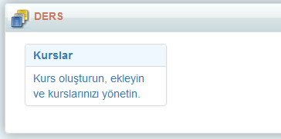
Kurs isminin yanında yer alan Düzenleme butonuna tıklayınız.
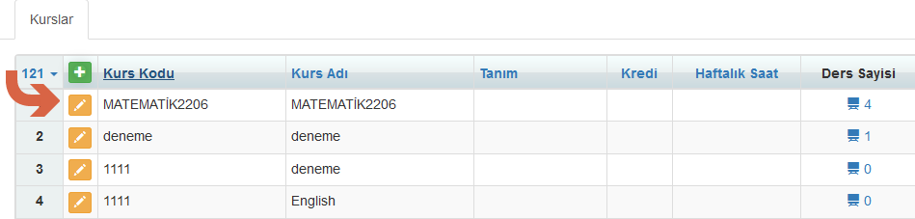
Kredi sayısını e-okulla birebir aynı yapınız.
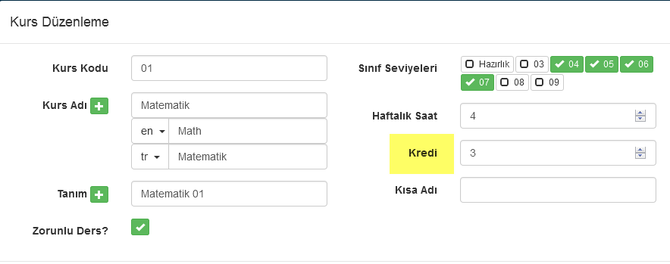
Eğer okulunuzda uygulanmakta olan program e-okulla birebir aynı ise haftalık ders saatlerini girmeniz yeterli olacaktır. Bu saatleri ise “Okul” ana modülü altında yer alan “Şubeler” ekranından girebilirsiniz.
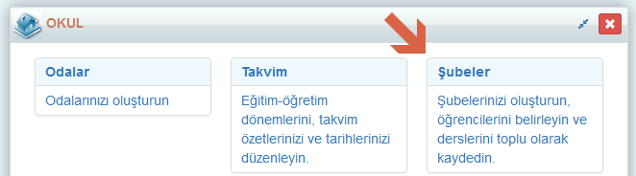
Öğretmenler sütununda yer alan rakamın üzerine tıklayınız.
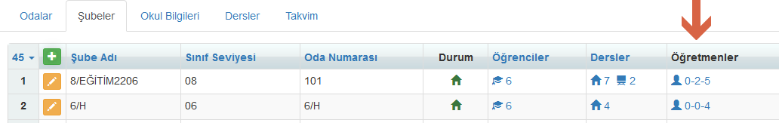
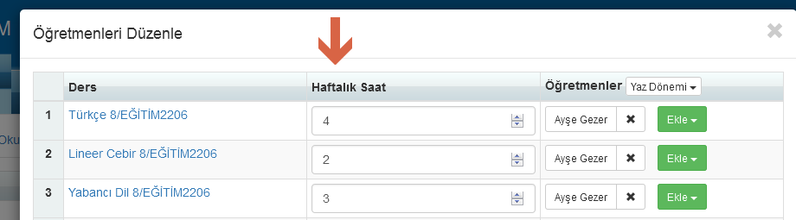
UYARI: Eğer hem Kurs Kredisi hem de Haftalık ders saati girildiyse ağırlıklı ortalama hesabında Kurs Kredisi baz almaktadır.

WEB SİTESİ ÜRÜN TANITIM VİDEOSU
www.k12net.com http://www.k12net.com/urun-videosu.html
REFERANSLAR BLOG
http://www.k12net.com/referanslar.html http://k12net-tr.blogspot.com

FACEBOOK TELEFON MAİL
http://www.facebook.com/k12net 0-(312)299.23.13 destek@k12net.com

